Лабораторная работа №6

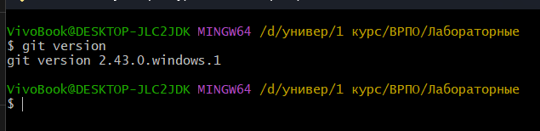

Использовали команду git help

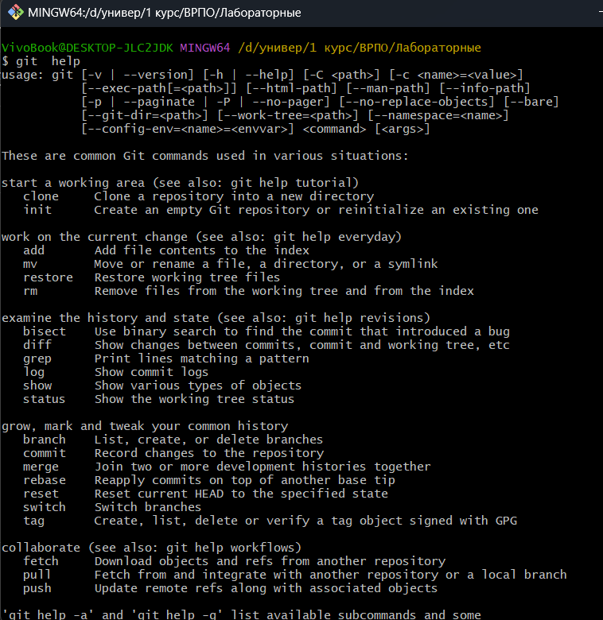

Создала папку, перешла в неё, выполнила команду git init

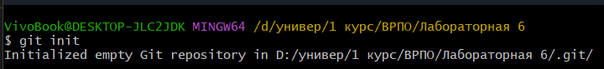



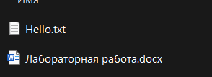

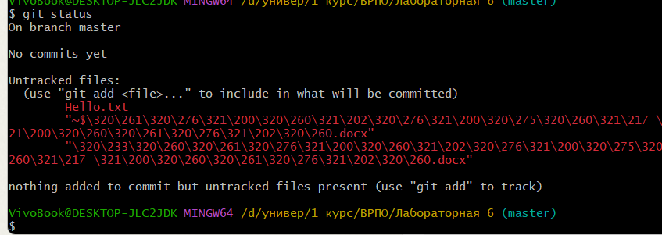

Файлы, которые записаны красным, не отслеживаются системой контроля версий Git. Чтобы начать отслеживать файлы, выполнила команду git add Hello.txt

Теперь Git отслеживает файл Hello.txt. Этот файл проиндексирован.

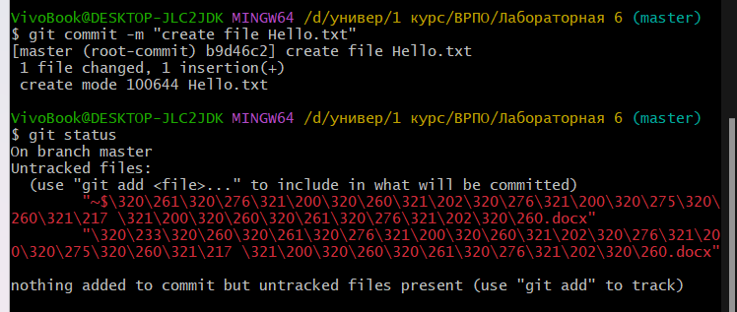

Изменения были зафиксированы. Репозиторий зафиксировал создание файла Hello.txt. Теперь он не отображается в команде git status. Файл добавлен в текущую ветку master.

Вордовский файл и новый файл не индексированы, за ними git не следит. За файлом Hello git следит, поэтому он показал, что в файле произошли изменения.

Сказали git следить за всеми оставшимися файлами в папке и сказали git, чтобы он зафиксировал изменения в файле Hello.txt в будущем commit

Зафиксируем изменения

Создала .gitignore, сделала отслеживаемым и закоммитила изменения.

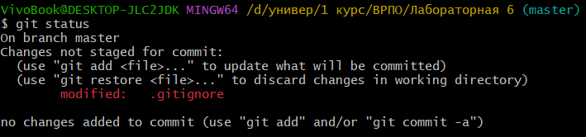

Добавила правило для .gitignore, по которому гит должен игнорировать и не отслеживать файлы с расширением .obj. Создала файл с расширением .obj. В статусе видно, что произошли изменения в файле .gitignore и что файл с расширением .obj не отслеживается.

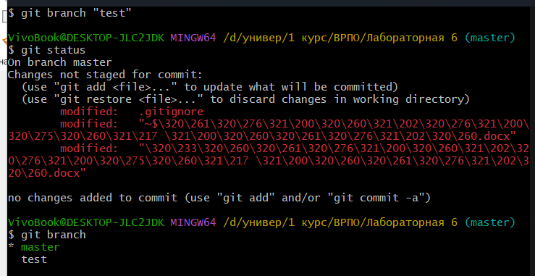

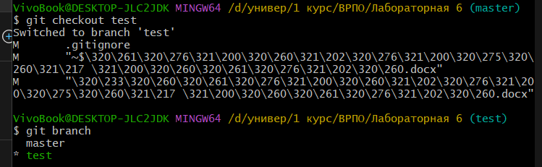

Создала новую ветку с помощью git branch “test”, переключилась на нее с помощью git checkout test.

С помощью команды git branch определили, какие ветки имеются. Зеленым цветом выделена текущая ветка.

Вопросы:

1. Система управления версиями - программное обеспечение для облегчения работы с изменяющейся информацией и разработки проекта совместно с коллегами.